|  |  |
| --- | --- |
| 编 号 |  |
| 密 级 | 非密 |
| 阶段标记 | S |

|  |  |
| --- | --- |
| 档 号 |  |
| 保管期限 |  |

|  |  |
| --- | --- |
| **名 称** | **电源变换装置（FDK1.8-1）** |
|  | **性能验证试验报告** |

|  |  |  |
| --- | --- | --- |
| 单位 | 起发电机系统研发部 | |
| 编写 | | 陈思洁20230610 |
| 校对 | | 王越 |
| 审核 | | 施道龙 |
| 会签 | |  |
| 标审 | |  |
| 批准 | |  |

|  |
| --- |
| **贵州航天林泉电机有限公司** |

目次

1 被试品全貌照片 3

2 试验概况 3

2.1 任务来源和编制依据 3

2.2试验性质和试验目的 3

2.3 试验起止时间和试验地点 3

2.4 被试品 4

2.5 陪试品 4

2.6 试验条件 4

2.7 试验项目完成情况 5

2.8试验大纲变更情况 5

2.9 数据采信 5

2.10 参加试验单位 5

2.11 其他需要说明的问题 5

3 试验内容和结果 5

3.1 MOS管DS电压试验 5

3.2 输出电压纹波试验 6

3.3 输出电压瞬态试验 9

3.4 过压保护验证试验 12

3.5 常温额定工况热试验 14

3.6 高温摸底试验 15

4 试验中出现的主要问题及处理情况 16

4.1 MOS管DS电压振荡尖峰过高 16

4.2驱动芯片烧毁 18

4.3控制器出现电火花异响 19

5 结论 20

5.1 指标达标情况 20

5.2 总体评价 20

6 附件 21

FDK1.8-1电源变换装置

性能验证试验报告

# 1 被试品全貌照片

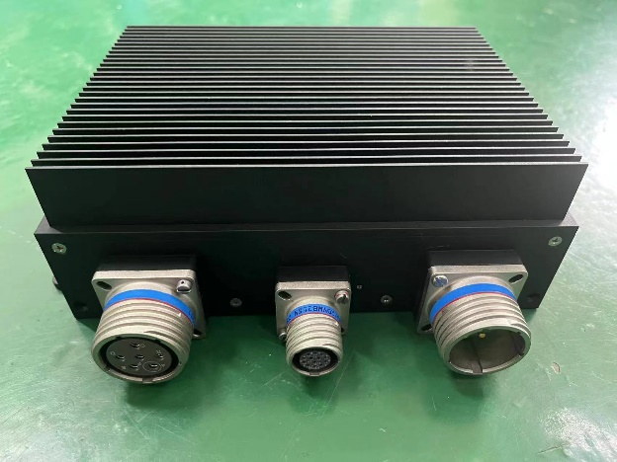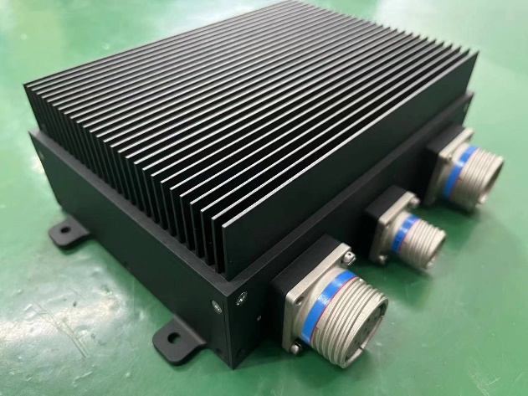

图 1 FDK1.8-1电源变换装置照片

# 2 试验概况

## 2.1 任务来源和编制依据

因产品处于竞标阶段，用户没有提供任何纸质信息，试验项目和指标由用户现场要求。

试验数据和试验结果。

## 2.2试验性质和试验目的

试验性质为性能验证试验，其试验目的是考核产品主要技术指标及其边界性能是否满足研制要求，为产品现场配试提供依据。

## 2.3 试验起止时间和试验地点

试验于2023年5月5日开始，2023年5月18日现场试验结束。其中：

2023年5月5日至2023年5月14日，在贵州航天林泉电机有限公司轮边试验台进行了FDK1.8-1电源变换装置S01-001MOS管DS电压；

2023年5月15日至2023年5月15日，在贵州航天林泉电机有限公司轮边试验台进行了FDK1.8-1电源变换装置S01-001输出电压纹波试验；

2023年5月15日至2023年5月16日，在贵州航天林泉电机有限公司轮边试验台进行了FDK1.8-1电源变换装置S01-001输出电压瞬态试验；

2023年5月16日至2023年5月16日，在贵州航天林泉电机有限公司轮边试验台进行了FDK1.8-1电源变换装置S01-001过压保护验证试验；

2023年5月17日至2023年5月17日，在贵州航天林泉电机有限公司轮边试验台进行了FDK1.8-1电源变换装置S01-001常温额定工况热试验；

2023年5月18日至2023年5月18日，在贵州航天林泉电机有限公司轮边试验台进行了FDK1.8-1电源变换装置S01-001高温摸底试验。

## 2.4 被试品

被试品为电源变换装置，代号FDK1.8-1，数量1台，编号为S01-001，承制单位为贵州航天林泉电机有限公司，试验编号为FDK1.8-1_S01-001、FDK1.8-1_ S01-001-2、FDK1.8-1_ S01-001-3、FDK1.8-1_S01-001-4、FDK1.8-1_S01-001-5、FDK1.8-1_S01-001-6。

FDK1.8-1_S01-001用于完成MOS管DS电压试验，累计试验时间124h；FDK1.8-1_S01-001-2用于完成输出电压纹波试验，累计试验时间8h；FDK1.8-1_S01-001-3用于完成输出电压瞬态试验，累计试验时间12h；FDK1.8-1_S01-001-4用于完成过压保护验证试验，累计试验时间6h；FDK1.8-1_S01-001-5用于完成常温额定工况热试验，累计试验时间10h；FDK1.8-1_S01-001-6用于完成高温摸底试验，累计试验时间4h。

试验中因被试品问题，对被试品技术状态共有3项改动。详见。

## 2.5 陪试品

参加试验的主要陪试品为永磁交流发电机，代号JF1.8-1，数量1台，批号为S01-001，承制单位为贵州航天林泉电机有限公司。

## 2.6 试验条件

本次试验中试验环境为贵州航天林泉电机有限公司当时当地自然环境，气温9-26℃。具体试验条件，详见“3试验内容和结果”相关部分。

## 2.7 试验项目完成情况

试验完成了MOS管DS电压试验，输出电压纹波试验，输出电压瞬态试验，过压保护验证，常温额定工况热试验和高温摸底试验。

## 2.8试验大纲变更情况

无

## 2.9 数据采信

本次试验无数据采信。

## 2.10 参加试验单位

试验由贵州航天林泉电机有限公司、四川腾盾科技有限公司、天津恩特电源有限公司联合承担，贵州航天林泉电机有限公司为组长单位。

被试品由天津恩特电源有限公司人员操作，主要陪试品由贵州航天林泉电机有限公司人员操作。

## 2.11 其他需要说明的问题

试验中采用了Buck电路进行稳压，其稳压控制处理软件版本号为V2.0.0.0.0。

# 3 试验内容和结果

## 3.1 MOS管DS电压试验

3.1.1 试验目的

验证MOS管DS电压在开关过程中产生的波动是否满足MOS管耐压要求。

3.1.2 试验条件和方法

使用设备：28V小电源，200V、100A直流功率电源，2kW电子负载，示波器。

陪试品安装至拖动台并与被试品连接，被试品单独连接两个电源和负载箱，并将MOS管DS两端引线连接示波器。

拖动台拖动陪试品旋转，分别在电机转速2200r/min、3800r/min、6000r/min和空载、带载900W条件下，用示波器读取MOS管DS电压数据。

3.1.3 数据处理

按需求进行试验，试验数据如所示。

表 1 MOS管DS电压试验数据

|  |  |  |
| --- | --- | --- |
| 电机转速/r/min | 空载DS尖峰电压/V | 带载DS尖峰电压/V |
| 2200 | 42 | \ |
| 3800 | 73 | 165 |
| 6000 | 110 | 181 |

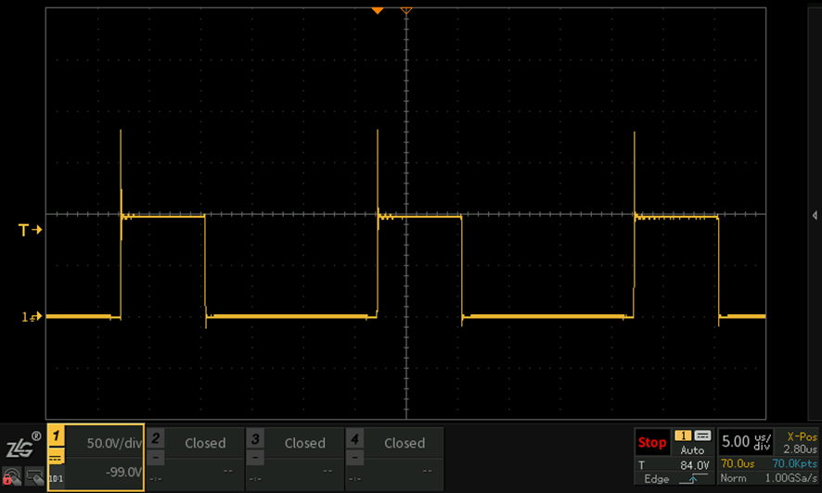

图 2 优化前MOS管DS电压波形

3.1.4 试验结果

电机转速6000r/min，带载900W时，出现MOS管DS电压出现180V尖峰，如所示。因为MOS管耐压值为200V，在带载1800W时，此项存在MOS管被雪崩击穿的风险，不满足要求。

## 3.2 输出电压纹波试验

3.2.1 试验目的

验证输出电压纹波是否满足要求。

3.2.2 试验条件和方法

使用设备：28V小电源，2kW电子负载，示波器。

陪试品安装至拖动台并与被试品连接，被试品单独连接两个电源和负载箱，并将示波器接至负载箱正负极。

所配套的电机在3800r/min以上，可输出1.8kW的功率。在电机转速3800r/min~6000r/min范围内，每200r/min作为一个测量节点，分别测量了各转速段的输出电压纹波。

3.2.3 数据处理

按需求进行试验，试验数据如所示。

表 2 输出电压稳态纹波试验数据

|  |  |  |  |  |  |  |
| --- | --- | --- | --- | --- | --- | --- |
| 电机转速/r/min | 3800 | 4000 | 4200 | 4400 | 4600 | 4800 |
| 纹波峰谷值/mV | 720 | 810 | 770 | 810 | 810 | 810 |
| 电机转速/r/min | 5000 | 5200 | 5400 | 5600 | 5800 | 6000 |
| 纹波峰谷值/mV | 810 | 810 | 810 | 780 | 770 | 810 |

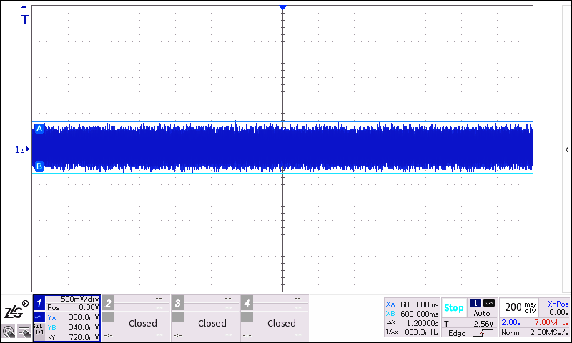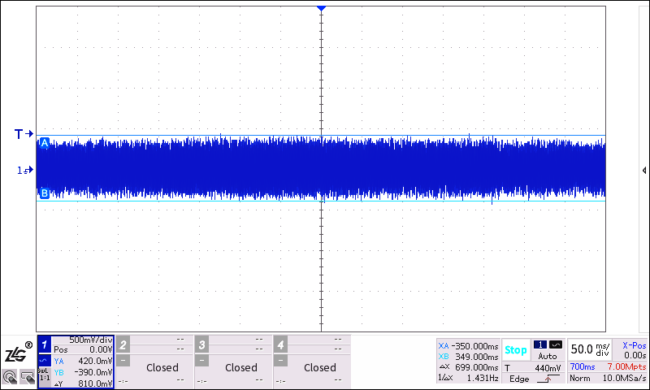

(a) 3800r/min (b) 4000r/min

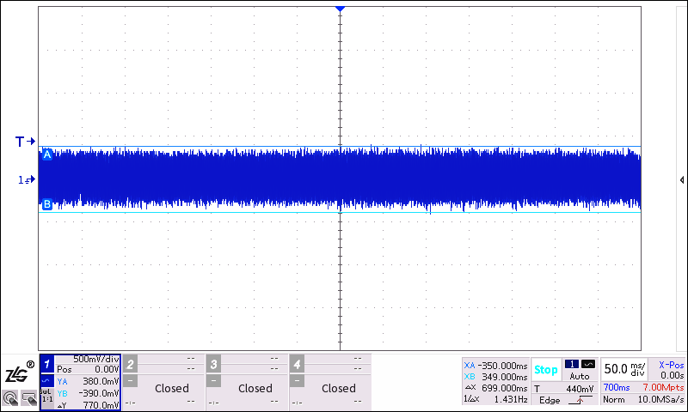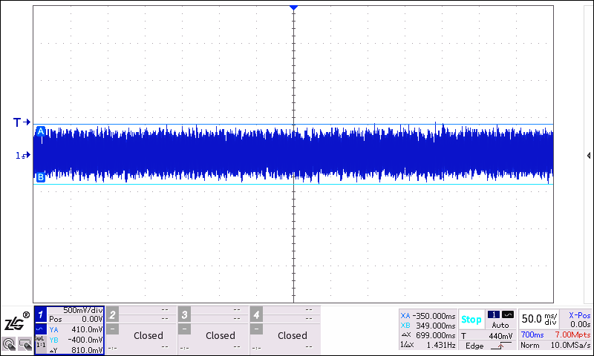

(c) 4200r/min (d) 4400r/min

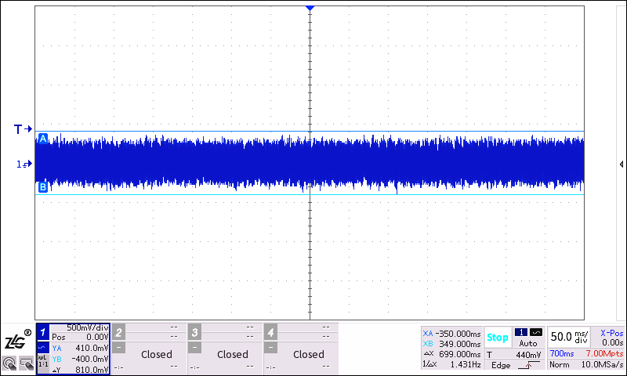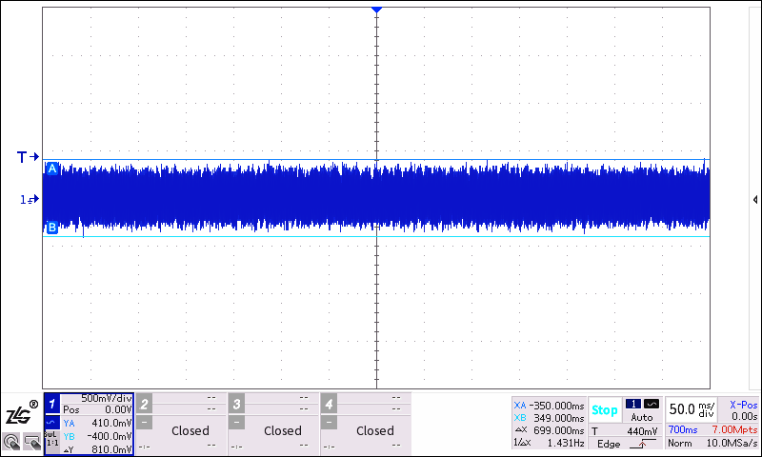

(e) 4600r/min (f) 4800r/min

\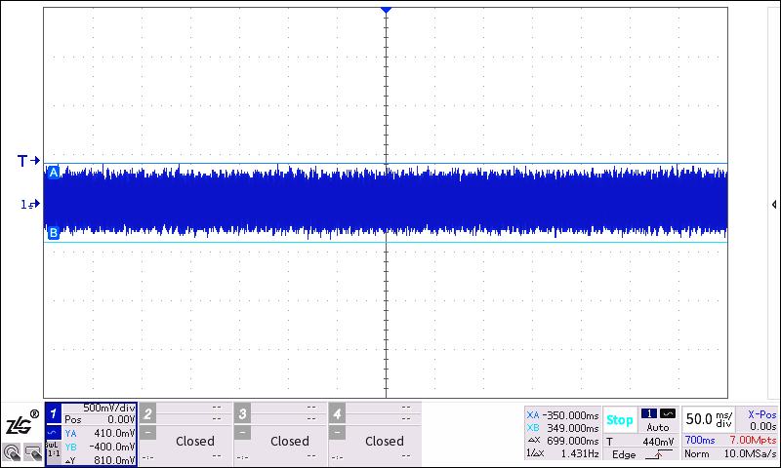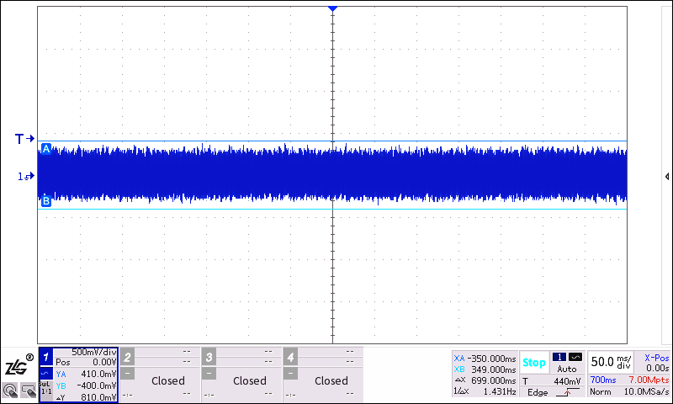

(g) 5000r/min (h) 5200r/min

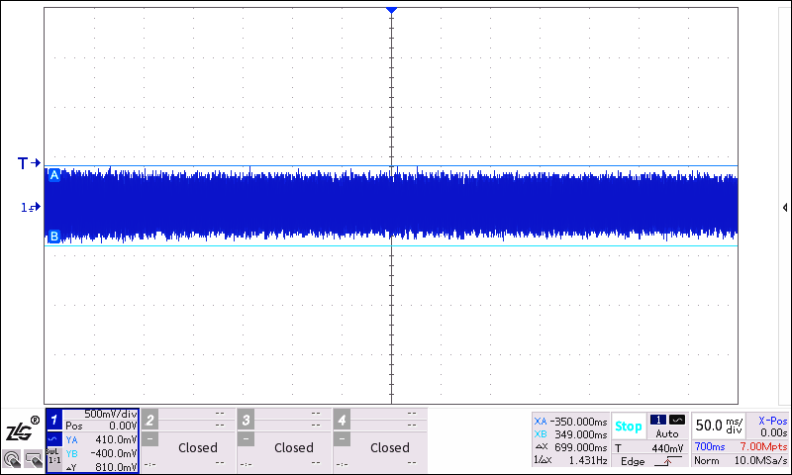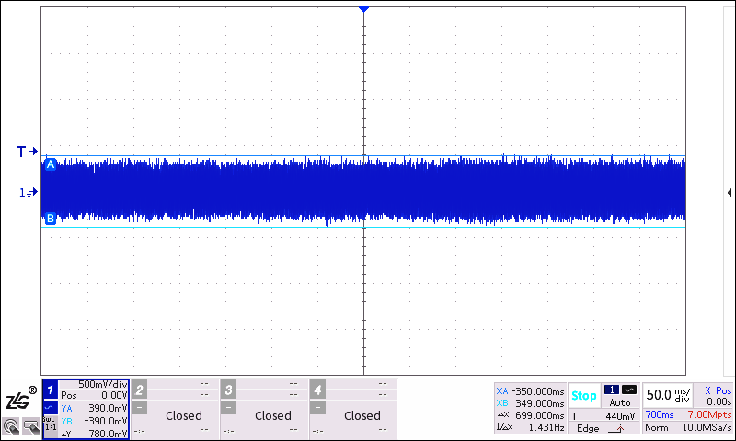

(i) 5400r/min (j) 5600r/min

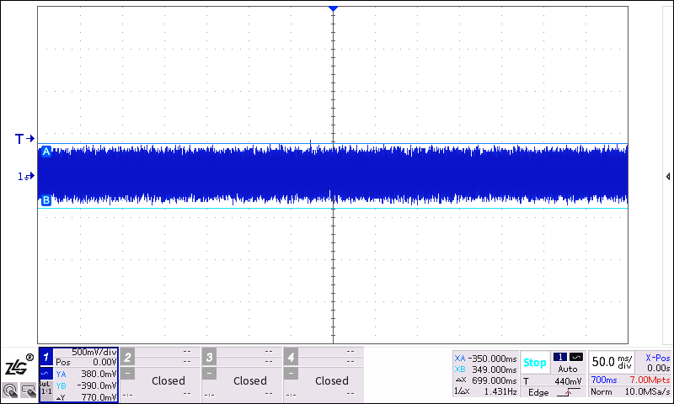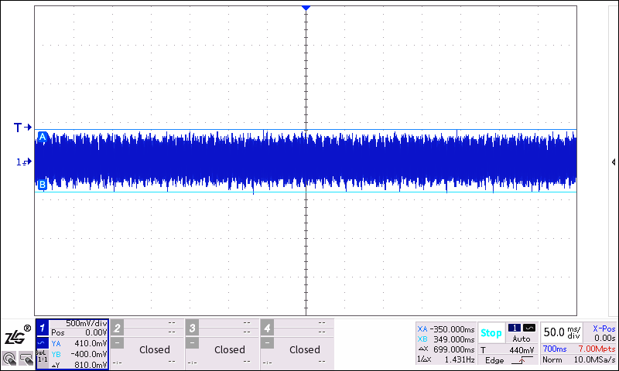

(k) 5800r/min (l) 6000r/min

图 3 输出电压的稳态纹波

3.2.4 试验结果

如所示，在1.8kW满载功率下，各转速段的输出电压纹波峰谷值在0.72-0.81V之间，不超过 ± 450mV，满足29V ± 1V要求，具体波形如所示。

## 3.3 输出电压瞬态试验

3.3.1 试验目的

为验证发电控制器的瞬态特性，进行了满载与空载切换试验。

3.3.2 试验条件和方法

陪试品安装至拖动台并与被试品连接，被试品单独连接电源和负载箱，并将示波器接至负载箱正负极。

在电机转速3800r/min~6000r/min范围内，从3800r/min开始，每600r/min作为一个测量节点，分别测量了各转速段加载和卸载的输出电压瞬态特性。

瞬态特性优化方法为前馈控制，加快控制器响应时间，从而缩短恢复时间。

3.3.3 数据处理

按需求进行试验，试验数据如所示。

表 3 瞬态试验试验数据

|  |  |  |  |  |  |  |  |  |  |  |  |
| --- | --- | --- | --- | --- | --- | --- | --- | --- | --- | --- | --- |
| 电机转速 | | 3800r/min | | 4400r/min | | 5000r/min | | 5600r/min | | 6000r/min | |
| 加载、卸载0kW-1.8kW-0kW | | 卸载 | 加载 | 卸载 | 加载 | 卸载 | 加载 | 卸载 | 加载 | 卸载 | 加载 |
| 优化前 | 电压尖峰/V | 44.2 | 18.6 | 42.6 | 19.4 | 42.2 | 19.8 | 42.2 | 19.4 | 41.8 | 19.4 |
| 恢复时间/ms | 39 | 46 | 20 | 88 | 12.9 | 68 | 9.2 | 53 | 9.8 | 44.4 |
| 优化后 | 电压尖峰/V | 41.6 | 18.4 | 40.4 | 18.4 | 40.8 | 19.2 | 40.8 | 20 | 40.8 | 19.2 |
| 恢复时间/ms | 7.2 | 8.6 | 8.4 | 12 | 8 | 9.4 | 7.44 | 10.4 | 6.9 | 10 |

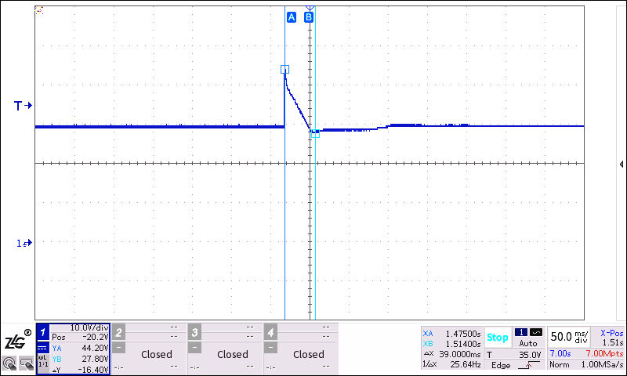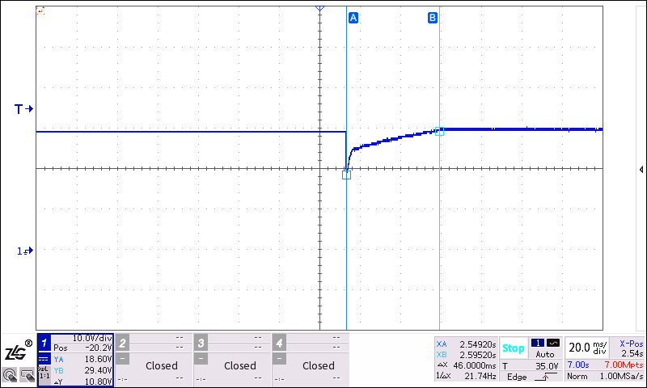

(a) 3800r/min卸载 (b) 3800r/min加载

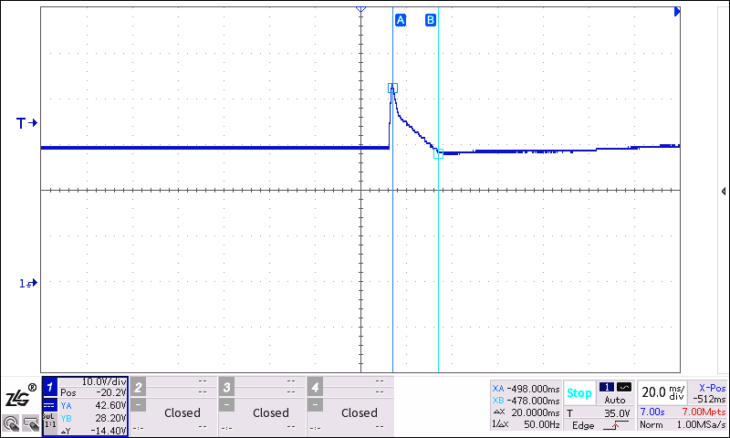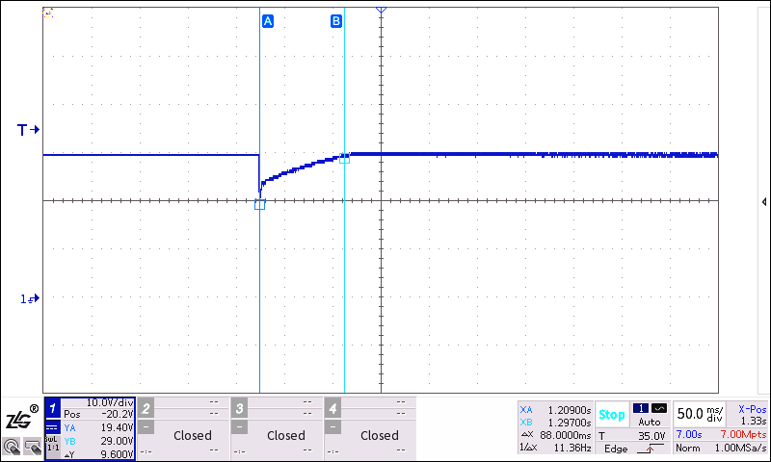

(c) 4400r/min卸载 (d) 4400r/min加载

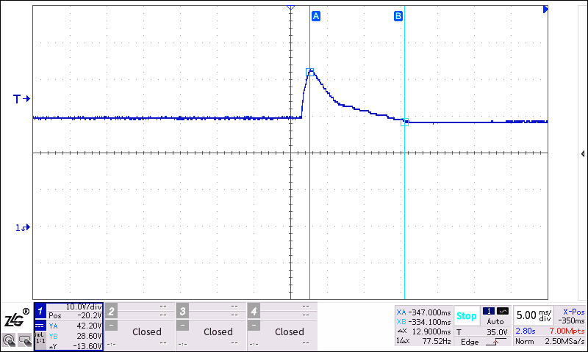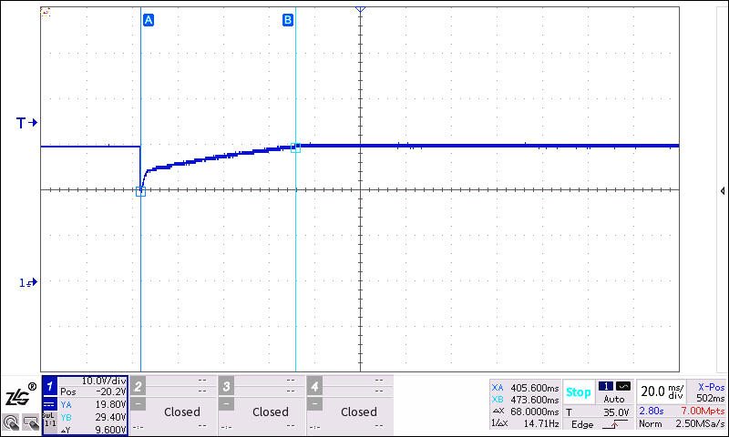

(e) 5000r/min卸载 (f) 5000r/min加载

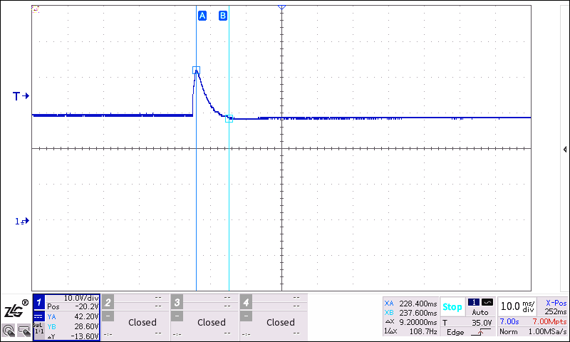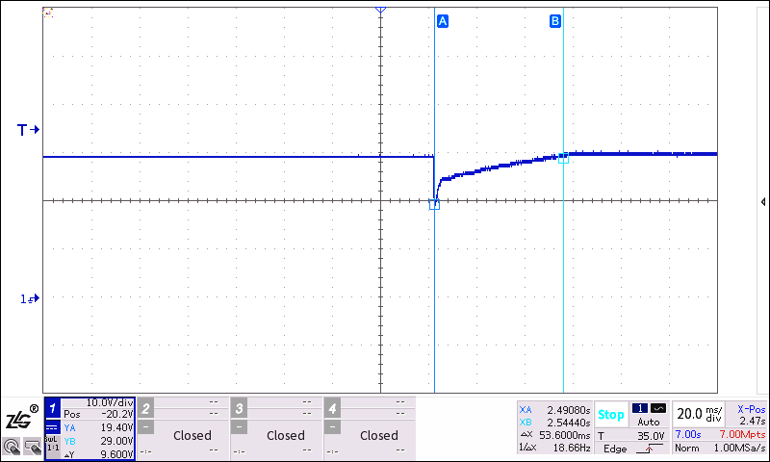

(g) 5600r/min卸载 (h) 5600r/min加载

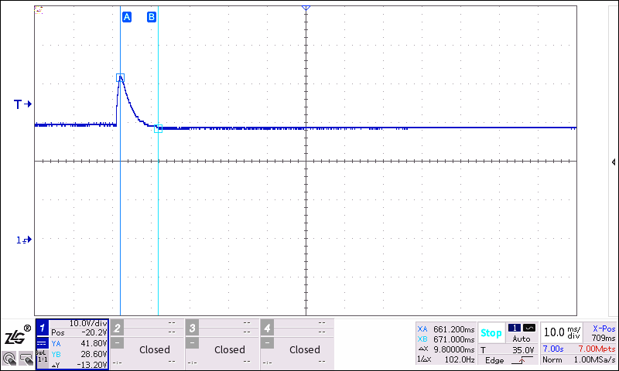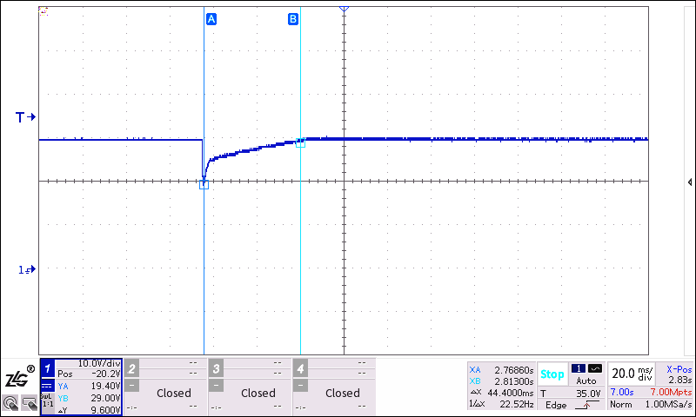

(i) 6000r/min卸载 (j) 6000r/min加载

图 4 优化前瞬态特性

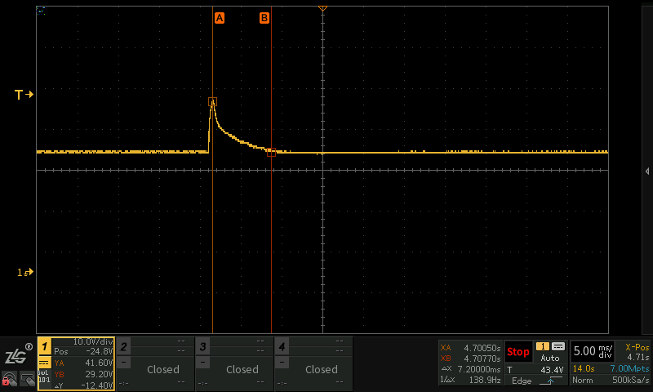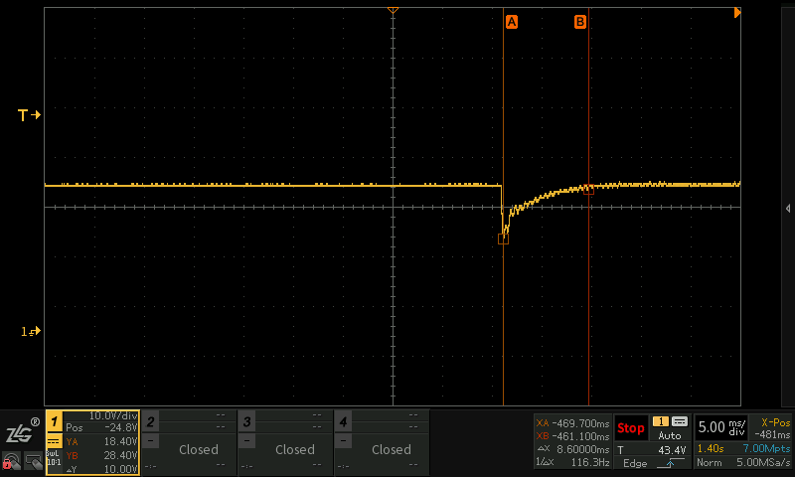

(i) 3800r/min卸载 (j) 3800r/min加载

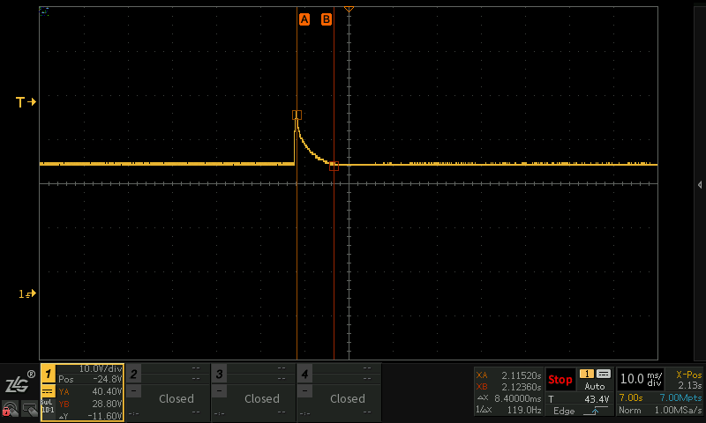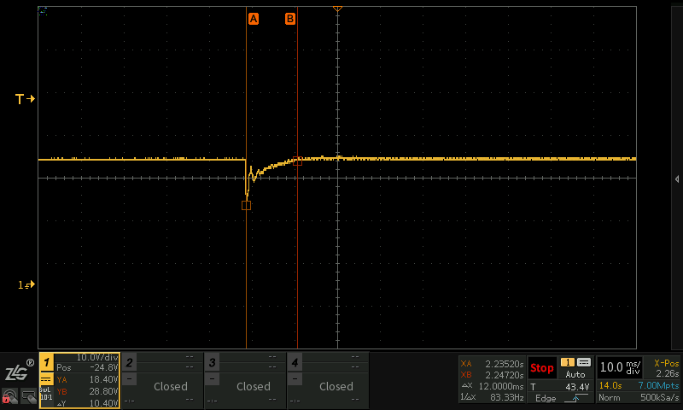

(g) 4500r/min卸载 (h) 4500r/min加载

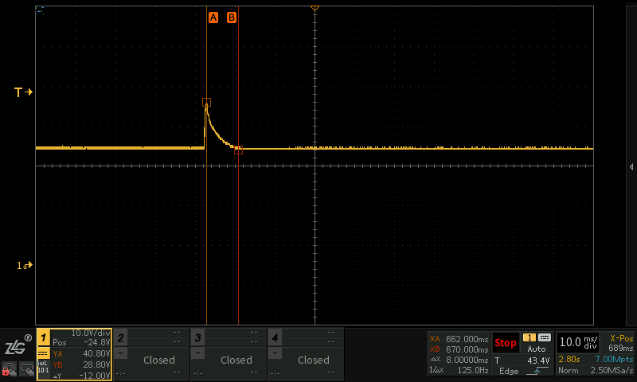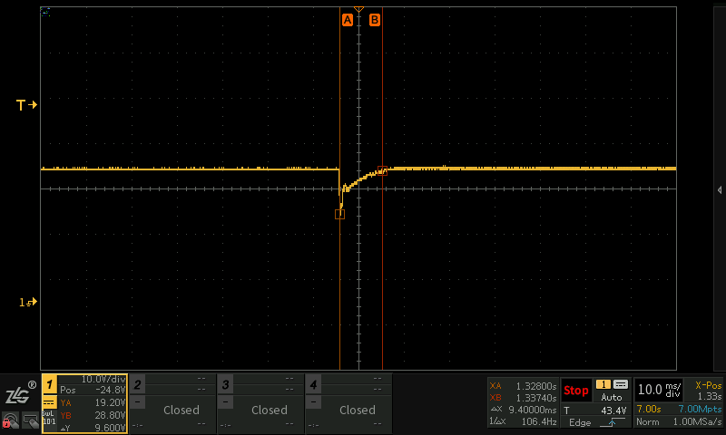

(e) 5000r/min卸载 (f) 5000r/min加载

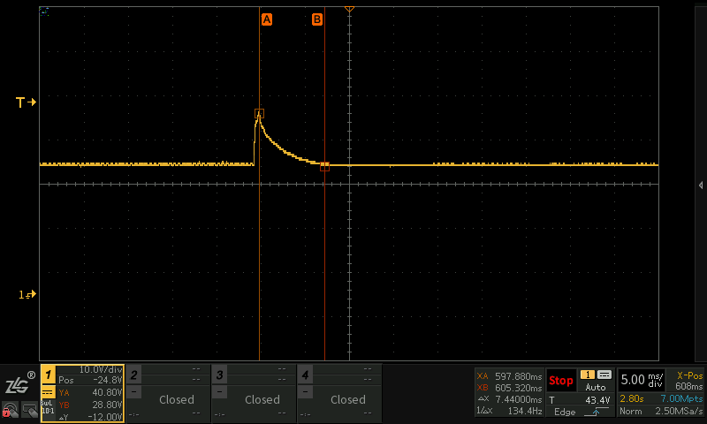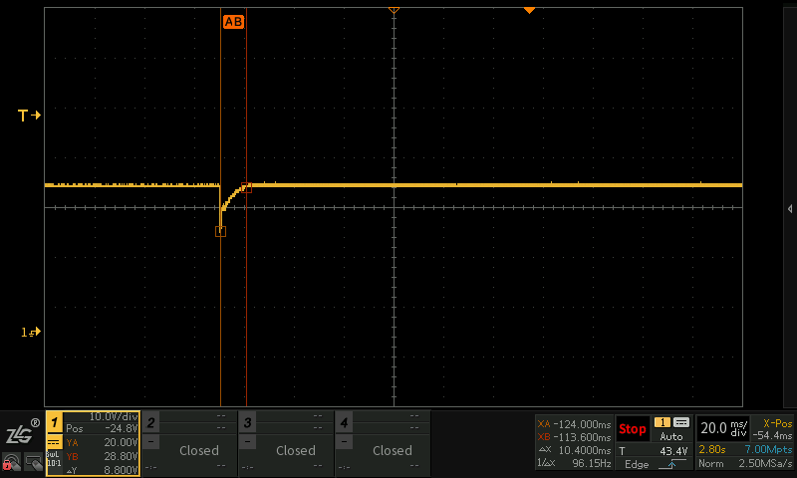

(c) 5600r/min卸载 (d) 5600r/min加载

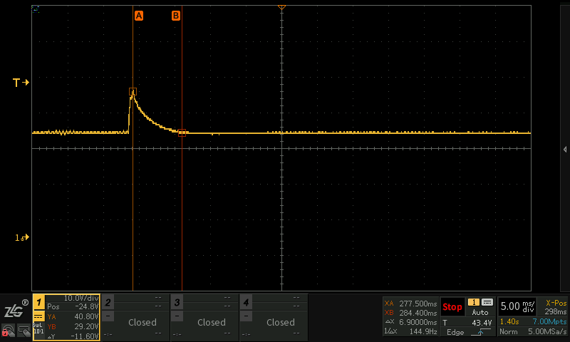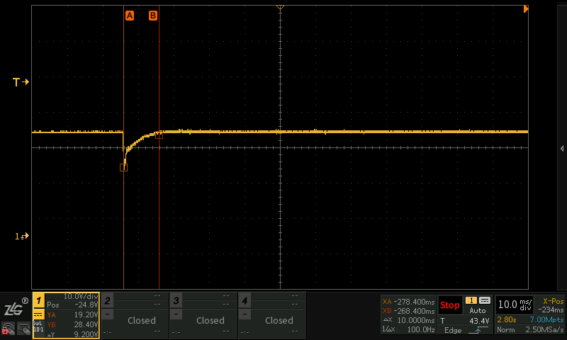

(a) 6000r/min卸载 (b) 6000r/min加载

图 5 优化后的瞬态特性

3.3.4 试验结果

如所示，随着转速的下降，优化前的瞬态性能有所降低。加载的电压恢复时间由44ms增大至46ms，卸载的电压恢复时间由9.8ms增大至39ms，具体波形如所示。

在整个速度范围内，瞬态特性已满足需求（突卸尖峰电压小于50V，恢复时间70ms；突加尖峰电压大于18V，恢复时间90ms）。然而，卸载时的电压尖峰为44.2V（3800r/min场景下），该值较大，用户要求进一步降低，为此进行了后续的瞬态特性优化。

优化后发电控制器可在10ms内实现满/空载切换的输出稳压，最短时间为6.8ms；输出尖峰由优化前的44.2V缩短至41.6V（3800r/min），有效解决了切换控制时间长和电压波动较大的问题，具体波形如所示。

## 3.4 过压保护验证试验

3.4.1 试验目的

验证输出过压保护方法及效果。

3.4.2 试验条件和方法

采用直流功率电源连接被试品功率输出端（三相输入线其中两相与电源正负极连接，电压设置为31.5V），被试品控制电输入端连接小电源，输出端连接负载箱，并将示波器接至负载箱正负极。

电脑用仿真器开环试验，设置上管常开，手动给采样工作信号，本次试验主要针对反延时时间，所以统一用31.5V作为过压保护值，验证不同时间情况下是否执行保护。

3.4.3 数据处理

按需求进行试验，试验数据如所示。

表 4 反延时过压保护试验数据

|  |  |  |  |  |
| --- | --- | --- | --- | --- |
| 过压保护值/V | 31.5 | 31.5 | 31.5 | 31.5 |
| 反延时时间 | 4.5s | 150ms | 20ms | 3ms |
| 是否执行保护 | 是 | 是 | 是 | 是 |

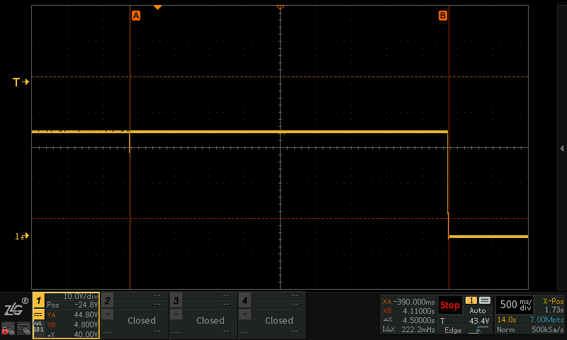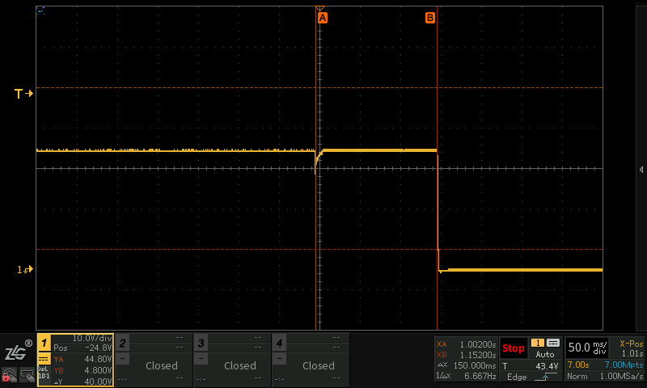

(a) 4.5s保护 (b) 150ms保护

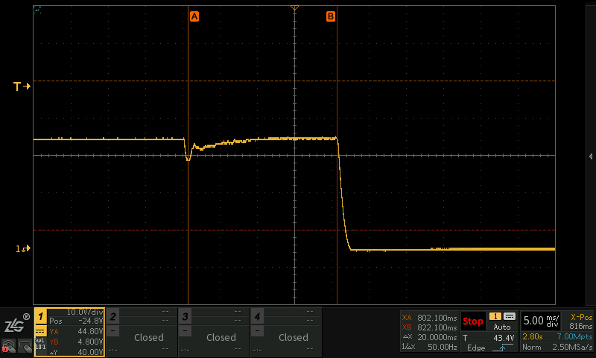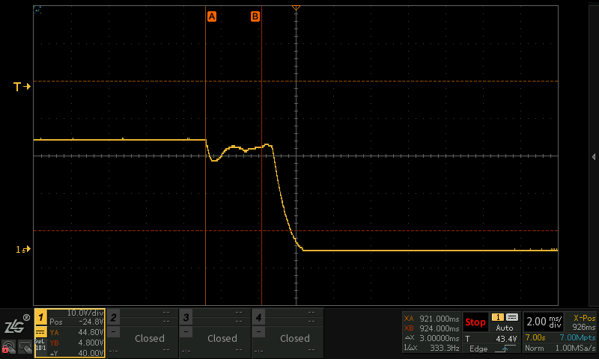

(c) 20ms保护 (d) 3ms保护

图 6 过压保护反延时时间

3.4.4 试验结果

试验结果如所示，保护时间分别为3ms、20ms、150ms和4.5s。在电压达到过压保护值后，开始计时，并在保护时间达到后执行保护，满足要求。具体的保护波形如 (a)~(d)所示，满足用户要求。

## 3.5 常温额定工况热试验

3.5.1 试验目的

额定工况下的温度特性测试。

3.5.2 试验条件和方法

常温下的额定工况热试验情形如所示。试验过程中，在3800r/min和6000r/min转速下，对于25mm、20mm以及15mm直径的散热风口进行了测试。

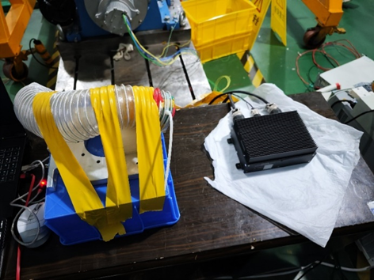

图 7 常温下的额定功率测试情形

3.5.3 数据处理

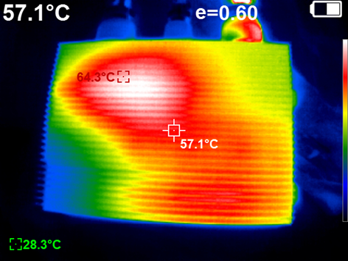

图 8 20mm风口、常温满载下的热特性

3.5.4 试验结果

试验过程中，环境温度25℃，经过了超过1小时的热稳定后，测试电源外壳温度，3800r/min情况下温度最高，所测得的最高温度为64.3℃，如所示。其中，MOS管耐温170℃，整流桥耐温150℃，电感耐温200℃，因此，常温环境下，散热系统可满足长时满功率输出的应用需求。

## 3.6 高温摸底试验

3.6.1 试验目的

测试被试品在高温条件下是否能够正常工作。

3.6.2 试验条件和方法

将被试品放置温箱，通过风扇散热（出风口50mm*20mm，风量12m/s）。三相输入端接三相电源，输出端接电子负载，28V控制电压接直流小电源，422通讯接电脑。

试验过程中，直流小电源设置为28V，1.5A输出，三相电源模拟电机在3800r/min转速进行输出（线电压40.4V，线电流51.3A，电频率633Hz），负载箱设置为阻性负载，阻值0.48Ω。

长时间运行被试品，并通过上位机观察整流桥温度是否达到平衡（超过10min温度不变视为温度平衡）。

3.6.3 数据处理

按需求进行试验，试验数据如所示。

表 5 高温摸底试验数据

|  |  |  |  |  |  |
| --- | --- | --- | --- | --- | --- |
| 运行时间/min | 20 | 40 | 60 | 80 | 90 |
| 整流桥温度/℃ | 110 | 110 | 110 | 110 | 110 |
| 温箱温度/℃ | 60 | 60 | 60 | 60 | 60 |

3.6.4 试验结果

用户要求工作最高温度为55℃，试验过程中，温箱温度60℃，被试品运行时间90min，被试品运行20min后达到温度平衡110℃，如所示。其中，MOS管耐温170℃，整流桥耐温150℃，电感耐温200℃，因此，高温条件下，散热系统可满足长时满功率输出的应用需求。

# 4 试验中出现的主要问题及处理情况

## 4.1 MOS管DS电压振荡尖峰过高

4.1.1 问题描述

2023年5月5日，在进行MOS管DS电压试验时，电源变换装置在带载条件下，出现MOS管被雪崩击穿，导致输出电压不可控。

4.1.2 问题分析

贵州航天林泉电机有限公司经过分析和试验，确认出现MOS管雪崩击穿的主要原因是MOS管DS尖峰电压过高，这是因为MOS管附近的寄生电感造成，寄生电感电流越大，越快，MOS管DS尖峰电压越高。问题性质属于技术问题。



(a) 驱动拓扑 (b) Buck拓扑

图 9 主功率拓扑原理图

如所示，驱动芯片输出驱动电压驱动MOS管导通-关断，驱动电压12V，驱动电阻R1=R2=5Ω，驱动电流2.4A。

4.1.3 解决措施

针对MOS管被雪崩击穿问题，采取了两种解决方案：1、增加吸收尖峰电路；2、增大驱动电阻减缓开关速度。

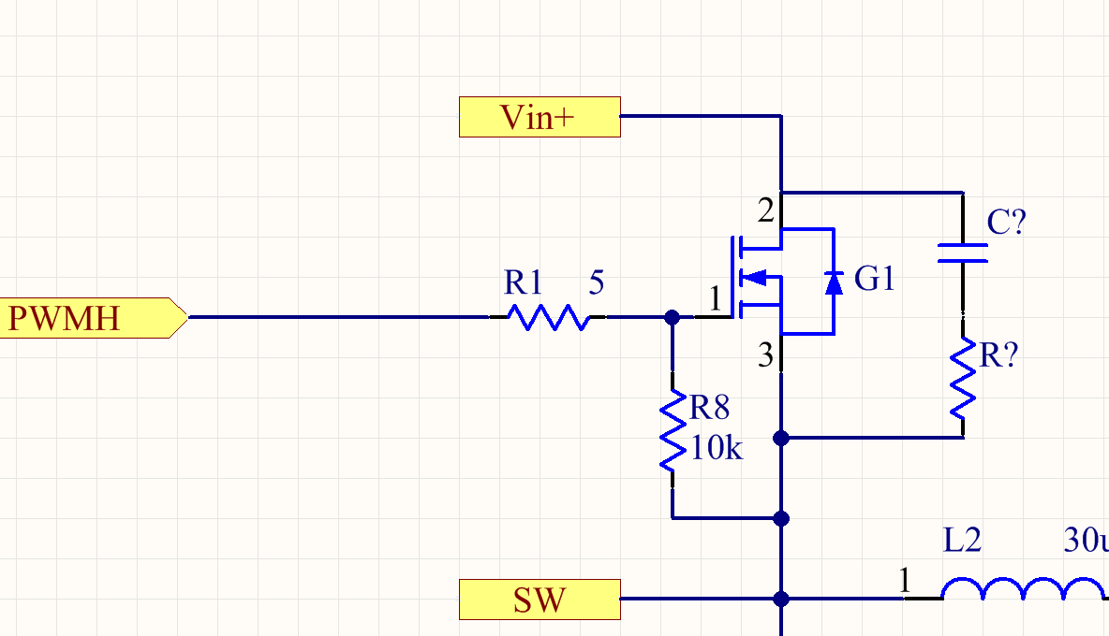

图 10 增加尖峰吸收电路原理图

如所示，在MOS管边上并联一个RC吸收电路，其原理是通过电容吸收蓄积在寄生电感中的能量，又因为吸收电阻的存在，阻抗变大，吸收电容等效地增加了MOS管的并联电容容量，因此，能够有效的抑制MOS管DS尖峰电压。

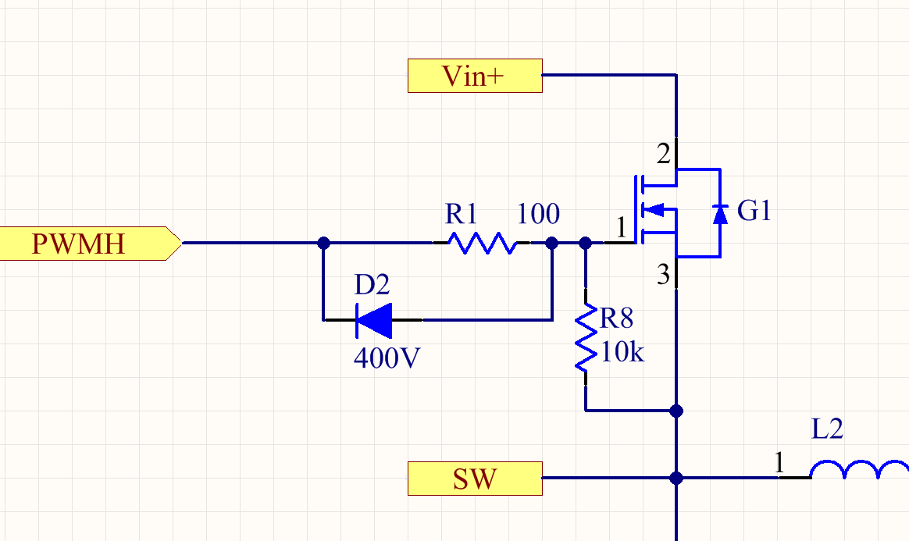

图 11 增大驱动电阻电路原理图

如所示，增大驱动电阻至100Ω，驱动电流0.12A。驱动电流减小，导致MOS管开关速度变慢，从而导致寄生电感的电流上升变缓，因此，能够有效的抑制MOS管DS尖峰电压。又因为MOS管开关速度减小会导致MOS管功耗增加，所以在驱动电阻反并联一个二极管，增加MOS管关断速度，达到抑制MOS管DS尖峰电压的同时，减小MOS管功耗。

4.1.4 试验验证

2023年5月11日，对采取了上述处置措施的电源变换装置在轮边试验台进行了MOS管DS电压试验验证，试验过程中被试品工作正常，MOS管DS电压只有110V，远小于MOS管耐压200V，如所示。后续试验中上述问题未再次发生。

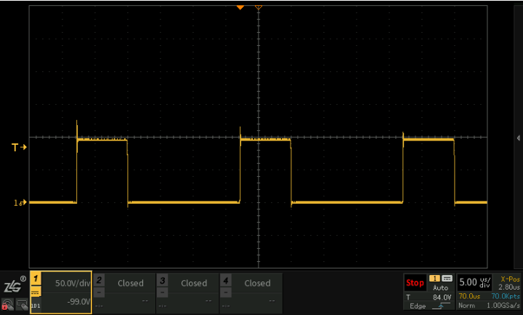

图 12 优化后MOS管DS电压波形

## 4.2驱动芯片烧毁

4.2.1 问题描述

2023年5月10日，在进行MOS管DS电压试验时，电源变换装置在28V电源上电条件下，电流比正常情况偏大，并出现第三路驱动芯片温度异常现象（短时间温度达到90℃）。

4.2.2 问题分析

贵州航天林泉电机有限公司经过分析和试验，确认出现第三路驱动芯片温度异常的主要原因是RD1（自举二极管）被击穿造成。

自举二极管的耐压等级是70V，如所示，在G1上管导通时，SW电位点电压值最高能达到108V，则驱动芯片16引脚等位点电压为120V（自举电容两端电压为12V，因为电容两端电压不能突变，SW电位点电压由0V变成108V，则电容另一端电压由12V变成120V）超过自举二极管的耐压等级，从而导致二极管被击穿。

击穿现象发生后，二极管会出现较大的电流和能量释放，导致驱动芯片16引脚内部结构被破坏，16引脚和地在芯片内部形成回路，28V电源上电后，多出来的电流从驱动芯片内部流过，造成芯片温度异常。问题性质属于技术问题。

4.2.3 解决措施

更换自举二极管型号，增大耐压等级值175V，远大于实际电压120V。

4.2.4 试验验证

2023年5月10日，更换所有自举二极管型号，试验至今均未出现自举二极管被击穿，驱动芯片温度异常等现象。

## 4.3控制器出现电火花异响

4.3.1 问题描述

2023年5月10日，在进行MOS管DS电压试验时，电源变换装置在28V上电条件下，控制器出现类似电火花声音的异响。

4.3.2 问题分析

贵州航天林泉电机有限公司经过分析和试验，确认控制器出现异响的主要原因是控制板和功率板对插连接器接触不良造成。

控制板和功率板对插连接器为备用连接器，因为高度原因，需要两个插座和一个插针进行连接，连接过程中存在针脚对插失误，相邻针脚短接的风险。问题性质属于安装问题。

4.3.3 解决措施

重新选用连接器型号，满足一个插针和一个插座完成连接，降低风险。

4.3.4 试验验证

正在S01-003控制器上进行验证。

# 5 结论

## 5.1 指标达标情况

依据试验结果，对照用户现场要求，被试品电源变换装置输出电压纹波，带载，卸载，工作温度达到了指标要求。详见。

## 5.2 总体评价

被试品与上一版本相比，散热问题得到有效解决，基本功能性能能够满足使用要求，达到现场配试条件，等待配试。

# 6 附件

附表 1 被试装备（或被试品）技术状态变更一览表

|  |  |  |  |  |  |
| --- | --- | --- | --- | --- | --- |
| 序号 | 名称 | 原技术状态 | 现改动情况 | 改动依据 | 备注 |
| 1 | 被试品 | | | | |
| 1.1 | 驱动电阻 | 5Ω | 100Ω | 减缓MOS管开关速度，减小尖峰 | / |
| 1.2 | 自举续流二极管 | 耐压75V | 耐压200V | 该二极管两端电压有110V | ××× |
| 1.3 | 功率板增加PWM信号下拉电阻 | 无 | 增加10K下拉电阻 | 使PWM悬空时处于低压状态 | …… |
|  |  |  |  |  |  |
| 2 | 陪试品 | | | | |
| 2.1 | / | / | / | / | / |
| 2.2 | / | / | / | / | / |
| …… | …… | …… | …… | …… |  |

附表 2 指标达到情况

|  |  |  |
| --- | --- | --- |
| 试验项目 | 是否合格 | 备注 |
| 输出电压纹波试验 | 是 | / |
| 输出电压瞬态试验 | 是 | / |
| 过压保护验证试验 | 是 | / |
| 高温试验 | 是 | / |

附表 3 问题及解决情况

|  |  |  |
| --- | --- | --- |
| 试验项目 | 问题 | 备注 |
| MOS管DS电压试验 | DS尖峰电压过大，MOS管被击穿 | 已完成改善 |
| MOS管DS电压试验 | 自举二极管耐压等级低，被击穿时产生的较大电流导致芯片烧毁 | 已完成改善 |
| MOS管DS电压试验 | 两块印制板对插连接器接触不良，相邻引脚短接导致异响 | 已完成改善，待验证 |